MC1151/3351GP压力变送器
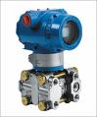
MC1151/3351GP压力变送器的关键原材料、元器件和零部件均源自进口或合资生产，整机经过严格组装和测试。该产品具有设计原理先进、品种规格齐全、安装使用简便等特点。由于该机型外观上完全融合了目前国内最为流行，并被广泛使用的两种变送器（罗斯蒙特3051与横河EJA）的结构优点，让使用者有耳目一新的感觉，并具有很强的通用性和替代能力。为适合国内自动化水平的不断提高和发展，该系列产品除设计小巧精致外，更推出具有HART现场总线协议的智能化功能。
; 产品特点：
- 超级的测量性能，用于压力、差压、液位、流量测量
- 精度高：数字精度+（-）0.05%；模拟精度+（-）0.5%~+（-）0.1%F.S
- 量程、零点外部连续可调，量程比100：1
- 正迁移可达500%、负迁移可达600%
- 稳定性能好，稳定性：0.25% 60个月
- 耐过压
- 固体传感器设计
- 全系列统一结构、互换性强
- 接触介质的膜片材料可选
- 低压浇铸铝合金壳体
- 测量速率：0.2S
- 小型化（2.4kg）全不锈钢法兰，易于安装
- 过程连接与其它产品兼容，实现最佳测量
- 采用16位计算机的智能变送器
- 标准4-20mA，带有基于HART协议的数字信号，远程操控
- 支持向现场总线与基于现场控制的技术的升级

技术参数
- 使用对象 ：液体、气体;和蒸汽
- 供电电压 ： 12～36V DC，标准值24VDC；
- 输出信号 ： 4～20mADC； (特殊可为四线制 220V AC供电 0-10mA DC 输出)
- 环境温度 ： －25～70℃ （一般变送器）， －15～70℃ （带现场指示器）
- 测量温度 ：-40-104℃，法兰灌充硅油-40-104℃，灌充高温硅油15-315℃
- 储藏温度 ： －40～100℃；
- 相对温度 ：0-100%RH
- 防护等级 ：dⅡBT4 ，iaⅡCT5 ；
- 电源影响 ：小于输出范围的 ±0.005%/V；
- 振动影响 ：在任何方向上振动 200Hz ，引起的误差为最大范围的 0.05%／g（微差压为0.25%／g） ；
- 安装位置影响：当工作膜片未垂直安装时，可能产生不大于 0.24Pa 的零位误差，误差可通过调整零位来消除，对量程无影响；
- 稳定性 ：六个月内不超过变送器的精度；
- 指示器 ：线性指示 0～100%；3-1/2位LCD 液晶显示；
- 量程和零位 ：外部连续可调；
- 正负迁移 ：最大正迁移量为 500% ，最大负迁移量为 600%
- 材料 隔离膜片 ： 316L不锈钢，哈式合金-C ，蒙耐尔合金，钽
排气/排液阀 ： 316L不锈钢，哈式合金-C， 蒙耐尔合金
法兰和接头 ： 316L不锈钢，哈式合金-C ，蒙耐尔合金
"O" 型圈 ：氟橡胶
灌充液 ：硅油 惰性油
螺栓 ： 316L 不锈钢
电子壳体 ：低铜铝合金

产品选型
MC1151/3351GP压力变送器 |  |  |  |  | 说明
量程范围 | 2 |  |  |  | 0~0.125-1.5KPa
量程范围 | 3 |  |  |  | 0~1.3-7.5KPa
量程范围 | 4 |  |  |  | 0~6.2-37.4 KPa
量程范围 | 5 |  |  |  | 0~31.1-186.8 KPa
量程范围 | 6 |  |  |  | 0~117-690 KPa
量程范围 | 7 |  |  |  | 0~345-2068 KPa
量程范围 | 8 |  |  |  | 0~1170-6890 KPa
量程范围 | 9 |  |  |  | 0~3450-20680 KPa
量程范围 | 0 |  |  |  | 0~6890-41370 KPa
输出 |  | E |  |  | 4-20mADC
 |  | F |  |  | 智能式Hart协议
 |  | J |  |  | 4-20mADC为输入压力平方根
接液零件材料 |  |  |  |  | 法兰接头 |  | 排气/排气阀 | 隔离膜片 | 灌充液体
 |  |  | 22 |  | 316不锈钢 |  | 316不锈钢 | 316不锈钢 | 硅油
 |  |  | 23 |  | 316不锈钢 |  | 316不锈钢 | 哈氏合金C | 硅油
 |  |  | 24 |  | 316不锈钢 |  | 316不锈钢 | 蒙乃尔 | 硅油
 |  |  | 25 |  | 316不锈钢 |  | 316不锈钢 | 钽 | 硅油
 |  |  | 33 |  | 哈氏合金C |  | 哈氏合金C | 哈氏合金C | 硅油
 |  |  | 35 |  | 哈氏合金C |  | 哈氏合金C | 钽 | 硅油
 |  |  | 44 |  | 蒙乃尔 |  | 蒙乃尔 | 蒙乃尔 | 硅油
附加功能 |  |  |  | M1 | 0-100%线性指示表
 |  |  |  | M2 | 0-100%平方根指示表
 |  |  |  | M3 | 31/2液晶数字显示
 |  |  |  |  | 不带表头
 |  |  |  | B1 | 管装弯安装板
 |  |  |  | B2 | 板装弯安装板
 |  |  |  | B3 | 管装平安装板
 |  |  |  |  | 不带安装板
 |  |  |  | D1 | 排泄阀在压力室上部
 |  |  |  | D2 | 排泄阀在压力室下部
 |  |  |  | C1 | 1/2-14NPT引压接头后部焊Ф14引压管
 |  |  |  | C2 | M20×1.5丁字形阳螺纹连接头
 |  |  |  | C3 | M20×1.5丁字形阳螺纹连接块另加丁字形接头
 |  |  |  | C4 | 1/2-14NPT锥管阴螺纹连接头
 |  |  |  | d | 隔爆型ExdⅡBT4
 |  |  |  | i | 本安型iaⅡCT6
 |  |  |  |  |  | 静压1MPa
 |  |  |  |  |  | 静压4MPa
 |  |  |  |  | H1 | 静压10MPa
 |  |  |  |  | H2 | 静压14MPa
 |  |  |  |  | H3 | 静压25MPa
 |  |  |  |  | H4 | 静压32MPa

外形尺寸图
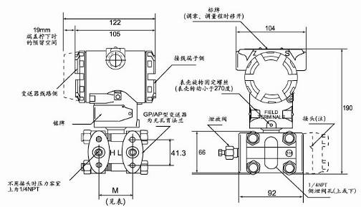

安装示意图
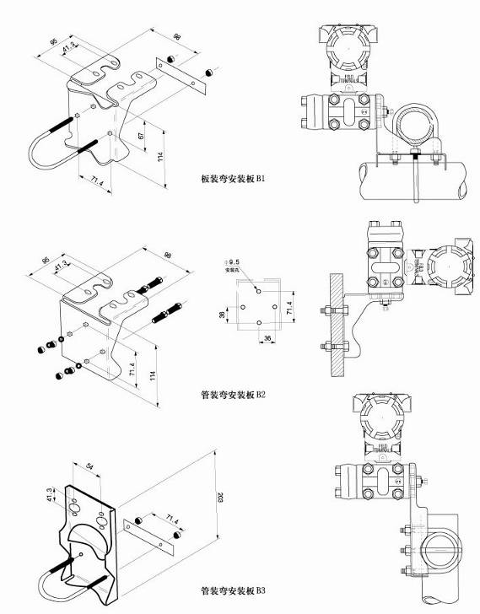

连接示意图
